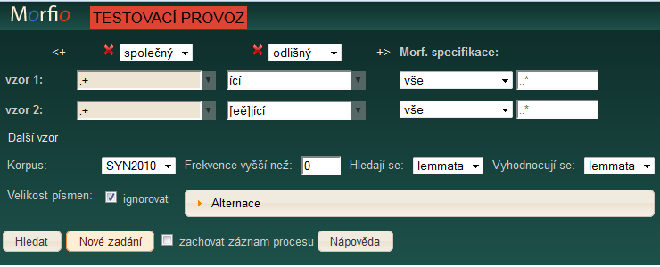

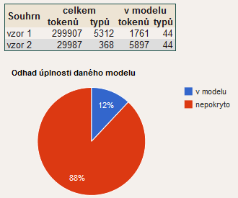

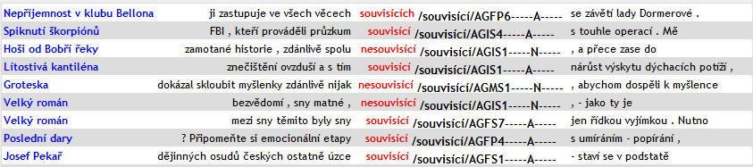

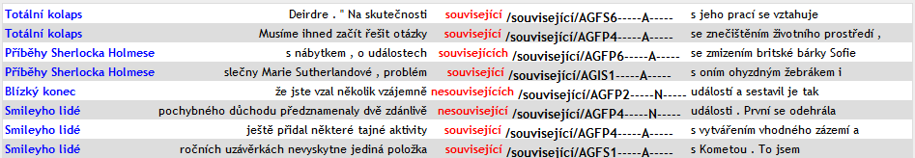

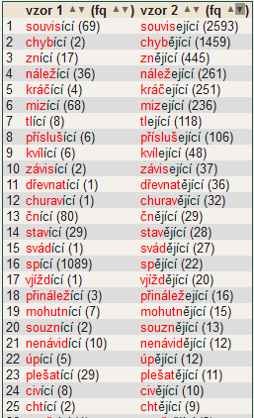

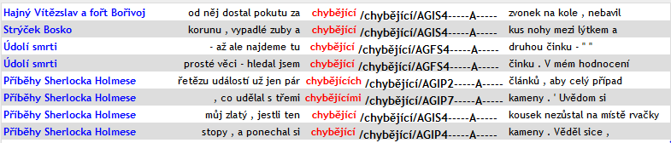

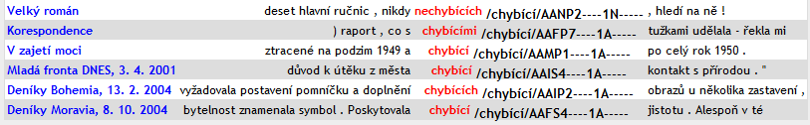

44 řádků (rozdělit)

VZOR 2

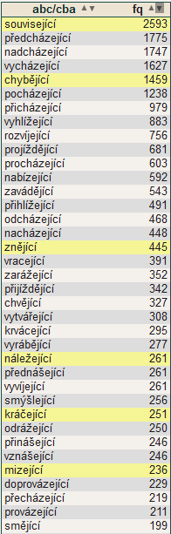

Úkol na 25.11. 2015

Projdi nevyžlucená slova (vzor 2) a vyhledej a) v korpusu SYN, b) v korpusu czTenTen12 a c) na internetu a d) ve svém mentálním slovníku – intuice rodilého mluvčího adjektiva, která by odpovídala vzoru 1.

Např.: *předcházící, nadcházící, vycházící, …*

*Výsledky zaznamenej do tabulky*

|  |  |  |  |  |  |
| --- | --- | --- | --- | --- | --- |
| Vzor2 | *Vzor1 | SYN | czTenTen | internet | Intuice RM |
| nadcházející | nadcházící | 0 | 0 | 0 | ? |
|  |  |  |  |  |  |
|  |  |  |  |  |  |
|  |  |  |  |  |  |
|  |  |  |  |  |  |
|  |  |  |  |  |  |
|  |  |  |  |  |  |
|  |  |  |  |  |  |
|  |  |  |  |  |  |
|  |  |  |  |  |  |
|  |  |  |  |  |  |
|  |  |  |  |  |  |
|  |  |  |  |  |  |
|  |  |  |  |  |  |
|  |  |  |  |  |  |
|  |  |  |  |  |  |
|  |  |  |  |  |  |
|  |  |  |  |  |  |
|  |  |  |  |  |  |

*Slova seřaďte podle abecedy a každý student udělá 20 adjektiv.*

|  |  |
| --- | --- |
| blahopřející | 1 |
| brunátnějící | 1 |
| burácející | 81 |
| dechvyrážející | 1 |
| dějící | 5 |
| děravějící | 1 |
| dobíjející | 3 |
| dohánějící | 15 |
| dohlížející | 89 |
| docházející | 42 |
| dojíždějící | 77 |
| domýšlející | 1 |
| donášející | 1 |
| donebevynášející | 1 |
| doplácející | 1 |
| dopouštějící | 8 |
| doprovázející | 229 |
| dorážející | 59 |
| dotvářející | 9 |
| dovádějící | 36 |

atd.